Министерство цифрового развития, связи и массовых коммуникаций
Российской Федерации
Ордена Трудового Красного Знамени федеральное государственное бюджетное
образовательное учреждение высшего образования
«Московский технический университет связи и информатики»

Кафедра математическая кибернетика и информационные технологии
Отчёт по лабораторной работе №1
«Git репозиторий»

Выполнил: студент группы
БИН2001 Фадеев А. М.
Проверил: Аршинов Е. А.

Для создания репозитория на Github и подключения его локально, авторизируемся на Github, создадим пустой репозиторий, а далее выполним действия в терминале локально.
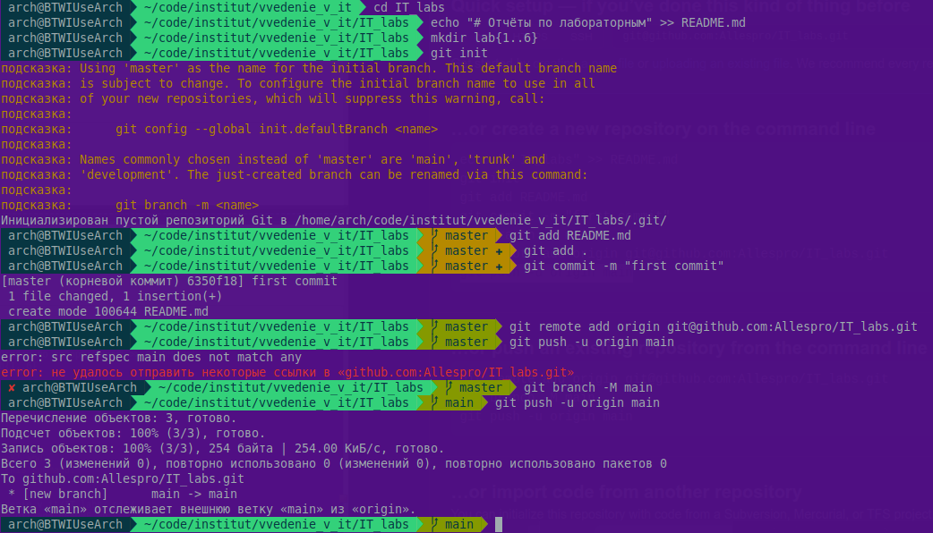
После проведения данных операций, был создан локальный репозиторий, внесены в неги изменения, после чего он был выгружен на Github

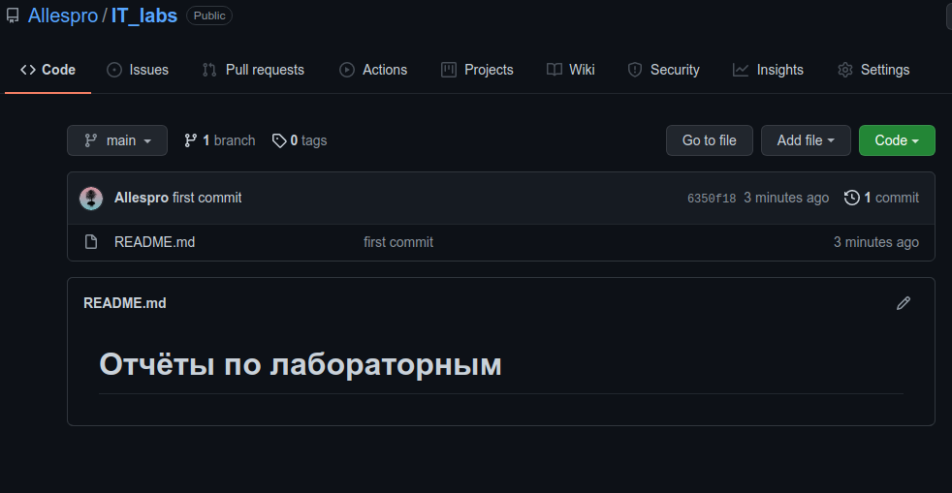
Добавим новые файлы в репозитоий
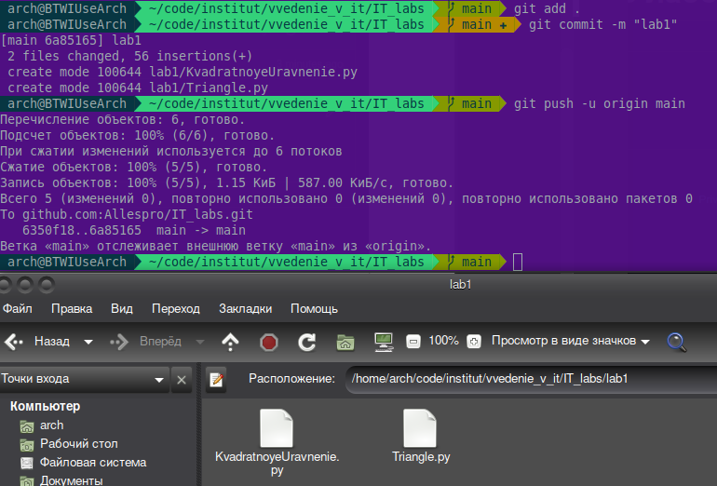
Выполним необходимые команды для применения изменений, отправим текущий репозиторий на Github.

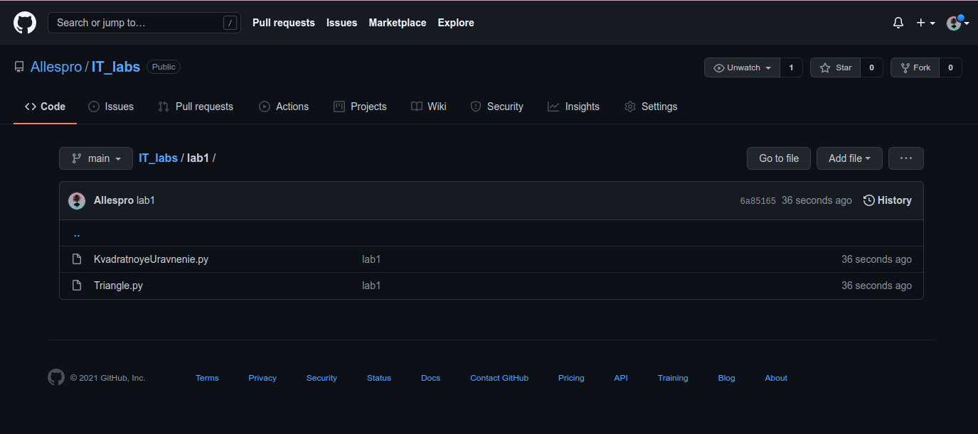
В дальнейшем репозиторий будет использоваться для публикации в нём всех лабораторных работ и отчётов к ним.

